OPIS PRZEDMIOTU ZAMÓWIENIA
Przedmiot Zamówienia stanowi „Opracowanie koncepcji aranżacji oraz dokumentacji projektowo-kosztorysowej dotyczącej skrzydła Dyrekcji Instytutu, w Budynku Nr 1 (wpisanego do rejestru zabytków) stanowiącym siedzibę Sieć Badawcza Łukasiewicz – Warszawskiego Instytutu Technologicznego przy ul. Duchnickiej 3 w Warszawie wraz z nadzorem autorskim, który realizowany będzie na etapie prowadzenia robót budowlanych związanych z realizacją projektowanej aranżacji.” Na zespół pomieszczeń w skrzydła Dyrekcji składać się będą Gabinety Dyrektorów, Sekretariat, Sala Konferencyjna oraz Pomieszczenia Socjalno-sanitarne zlokalizowane na piętrze pierwszym. Ponadto przedmiot opracowania stanowić będą również Wejścia do budynku z Recepcją zlokalizowaną na Parterze oraz Komunikacja realizowana zachodnią Klatką Schodową pomiędzy Parterem, Piętrem Pierwszym, Piętrem Drugim i Piętrem Trzecim Budynku Nr 1.
1. Przedmiot zamówienia
Przedmiot zamówienia obejmuje realizowaną etapowo, kompleksową usługę projektowania
i nadzoru autorskiego dla robót prowadzonych w oparciu o projekt stanowiący produkt końcowy usługi projektowania.
Pierwszy etap Usługi projektowej polega na opracowaniu dwóch propozycji aranżacji wnętrz wpisanego do rejestru zabytków budynku w zakresie przeznaczonych dla Dyrekcji Instytutu pomieszczeń w poziomie Piętra skomunikowanych z Wejściami do budynku, Recepcją oraz Klatki Schodowej z uwzględnieniem umeblowania i wyposażenia.
Drugi etap prac związanych z dokumentacją projektową to opracowanie dokumentacji projektowo-kosztorysowej dla wybranej przez Zamawiającego aranżacji.
Usługa nadzoru autorskiego dotyczy prowadzonych w oparciu o opracowaną dokumentację projektowo-kosztorysową prac budowlanych i montażowych związanych z realizacją projektowanej aranżacji.
2. Lokalizacja obiektu stanowiącego przedmiot zamówienia
Przedmiot zamówienia dotyczy wpisanego do rejestry zabytków budynku należącego do Sieć Badawcza Łukasiewicz – Warszawskiego Instytutu Technologicznego, zlokalizowanego
w dzielnicy Żoliborz przy ul. Duchnickiej 3 w Warszawie.
3. Zakres dokumentacji
Zakres rzeczowy obejmuje wykonanie dokumentacji projektowo-kosztorysowej, obejmujące następując branże:
  - architekturę wnętrz,
  - ogólnobudowlaną,
  - elektryczną,
  - wod-kan,
  - zabudowę meblową
4. Zakres prac związanych z wykonaniem dokumentacji
4.1 propozycji aranżacji pomieszczeń przygotowana w oparciu o przekazaną i zweryfikowaną
„z natury” inwentaryzację architektoniczną:
- „BUD. NR 1 BIUROWY Rzut Parteru – 1:100”
- „BUD. NR 1 BIUROWY Rzut 1 Piętra – 1:100”
- „BUD. NR 1 BIUROWY Rzut 2 Piętra – 1:100”
- „BUD. NR 1 BIUROWY Rzut 3 Piętra – 1:100”
stanowiącą załącznik nr 1 do przedmiotowego opisu przedmiotu zamówienia;
4.2 wykonanie dokumentacji projektowo - kosztorysowej (zawierającej przedmiary robót
w branżach);
4.3 wykonanie niezbędnych ekspertyz, sprawdzenie rozwiązań projektowych w zakresie wynikającym z przepisów;
4.4 uzgodnienie rozwiązań projektowych w zakresie wynikającym z przepisów;
4.5 przeprowadzenie pomiarów w wg. załączonego w ust. 11 niniejszego Opisu Przedmiotu Zamówienia schematu;
4.6 przygotowanie projektu wykonawczego.
Składniki opracowań:
- opis techniczny,
- rysunki branżowe (architektura, instalacje elektryczne, instalacje sanitarne, zabudowy meblowe oraz niezbędne detale),
- dokumentacja projektowo-kosztorysowa (przedmiary robót w branżach, kosztorysy inwestorskie),
- STWiOR (specyfikacja techniczna wykonania i odbioru robót w branżach).
5. Zasady wykonywania dokumentacji projektowej
5.1 Dokumentacja projektowa stanowiąca przedmiot zamówienia musi być sporządzona zgodnie z obowiązującymi przepisami, w szczególności z:
- Ustawą z dn. 7 lipca 1994 r. - Prawo budowlane (Dz.U. 1994 nr 89 poz. 414 z późniejszymi zmianami);
- Rozporządzeniem Ministra Infrastruktury z dnia 12 kwietnia 2002r. (Dz.U. 2002 nr 75 poz. 690 z późniejszymi zmianami) w sprawie warunków technicznych, jakim powinny odpowiadać budynki i ich usytuowanie;
- Rozporządzeniem Ministra Transportu, Budownictwa i Gospodarki Morskiej
z 25.04.2012r. (Dz.U. 2012 poz. 462 z późniejszymi zmianami) w sprawie szczegółowego zakresu i formy projektu budowlanego;
- Rozporządzeniem Ministra Infrastruktury z dn. 18 maja 2004 r. (Dz.U. 2004 nr 130 poz. 1389) w sprawie określania metod i podstaw sporządzania kosztorysu inwestorskiego, obliczania planowanych kosztów prac projektowych oraz planowanych kosztów robót budowlanych określonych w programie funkcjonalno-użytkowym;
- Rozporządzeniem Ministra Spraw Wewnętrznych i Administracji z 02.12.2015 r. (Dz.U. 2015 poz.2117) w sprawie uzgadniania projektu budowlanego pod względem ochrony przeciwpożarowej.
5.2 Dokumentacja projektowa musi być opracowana przez osoby posiadające uprawnienia budowlane do projektowania w odpowiednich specjalnościach, określone przepisami ustawy z dn. 7 lipca 1994 r. - Prawo budowlane.
  - Dokumentacja projektowo-kosztorysowa stanowiąca przedmiot zamówienia na posłużyć Zamawiającemu do należytej realizacji inwestycji, począwszy od przygotowania procedury przetargowej na wyłonienie Wykonawcy robót i końcowego rozliczenie zadania.
  - Projekty wykonawcze powinny uzupełniać i uszczegóławiać projekt techniczny w zakresie
i stopniu dokładności niezbędnym do sporządzenia przedmiaru robót, kosztorysu inwestorskiego, przygotowania oferty przez Wykonawcę i realizacji robót instalacyjnych.
  - Do Projektu należy dołączyć również oświadczenie Projektanta, iż projekt techniczno –kosztorysowy został opracowany zgodnie z obowiązującymi przepisami, polskimi normami oraz zasadami wiedzy technicznej.
  - Szata graficzna projektu powinna być czytelna, przejrzysta i estetyczna. Dokumentację oprawić w okładkę przystosowaną do formatu A4, w sposób uniemożliwiający dekompletację projektu, strony ponumerować zgodnie ze spisem treści.
  - Dokumentację projektową należy zaopatrzyć w Spis (Zestawienie) dokumentacji.
  - Dokumentacja projektowo-kosztorysowa przekazana Zamawiającemu w formie papierowej powinna zawierać:
- projekt techniczny wykonawczy- 4 egzemplarze;
- specyfikacje techniczne wykonania i odbioru robót instalacyjnych - 2 egzemplarze;
przedmiary robót i kosztorysy inwestorskie, stanowiące oddzielny tom dokumentacji projektowej zgodnie z obowiązującymi w tym zakresie przepisami, opracowane w oparciu o średnie stawki zgodnie z obowiązującymi przepisami - 2 egzemplarze.
  - Dokumentacja projektowo-kosztorysowa przekazana Zamawiającemu w formie elektronicznej na nośniku USB opisanym numerem umowy. Opracowanie ma być wierną kopią papierowego egzemplarza nr 1 projektu. Projekt w wersji elektronicznej ma zostać zapisany w następującym formacie Adobe Acrobat (.pdf). Skan projektu ma być wykonany w kolorze, w rozdzielczości minimum 300 x 300. Kosztorys inwestorski Wykonawca dostarczy w wersji elektronicznej w formacie .pdf. Do dokumentacji należy dołączyć przedmiar robót w formacie „.pdf”;
6. Realizacja prac projektowych:
6.1 Wykonawca zobowiązany jest do pisemnego uzgodnienia z Zamawiającym koncepcji
w zakresie opracowań projektowo-instalacyjnych. Wykonawca zobowiązany jest do zorganizowania w siedzibie Zamawiającego odpowiedniej ilości spotkań roboczych
z Zamawiającym w celu omówienia przyjętych rozwiązań projektowych. Z ustaleń Wykonawca sporządza protokół uzgodnień.
7. Wymagania ogólne odnośnie projektowanych materiałów, urządzeń i typowych rozwiązań:
7.1 Zamawiający zastrzega sobie prawo do wpływania na zastosowane w dokumentacji projektowej rozwiązania techniczne.
8. Odbiór dokumentacji projektowej:
8.1 Odbiór dokumentacji projektowej obejmuje odbiór kompletnego projektu w wersji papierowej oraz elektronicznej wraz z kosztorysem inwestorskim i przedmiarem robót;
8.2 Potwierdzeniem odbioru dokumentacji jest protokół odbioru projektu podpisany przez Strony w siedzibie Zamawiającego.
9. Ustalenia dodatkowe
9.1. Całościowa wycena przedmiotu zamówienia zostaje dokonana przez oferenta na własną odpowiedzialność i ryzyko. W złożonej wycenie ryczałtowej przedmiotu zamówienia należy uwzględnić wszystkie elementy inflacyjne w okresie realizacji przedmiotu umowy oraz uwzględnić wszystkie prace i czynności, które są niezbędne do należytego wykonania zadania, oraz przekazania jej Zamawiającemu.
9.2. Wykonawca zobowiązuje się do usuwania wynikłych w trakcie realizacji inwestycji ewentualnych wad i braków dokumentacji technicznej z inicjatywy własnej bądź na żądanie Zamawiającego. Uzupełnienie i modyfikacja dokumentacji technicznej zostanie dokonana w terminie ustalonym przez strony.
9.3. Wykonawca odpowiadał będzie na zapytania potencjalnych Wykonawców robót, dotyczące opracowanej dokumentacji projektowej.
9.4. W celu pozyskania informacji, które są konieczne do przygotowania oferty oraz do zawarcia umowy i wykonania zamówienia odbędzie się obligatoryjna wizja lokalna. Zamawiający zaleca, aby podczas wizji lokalnej Wykonawcy zdobyli wszelkie dodatkowe informacje, które mogą być konieczne do przygotowania oferty i wykonania zamówienia.
10. Wytyczne programowe:
10.1. Wymagania techniczne
Realizacja zakresu inwestycyjnego objętego przedmiotowymi wytycznymi musi być zgodna z:
a) aktualnie obowiązującym prawem;
b) aktualnymi normami;
c) zasadami wiedzy technicznej.
10.2. Wszystkie proponowane w projekcie urządzenia i materiały powinny posiadać certyfikaty zgodności wystawione przez niezależne akredytowane jednostki certyfikujące i/lub protokoły badań typu wykonanych przez niezależne akredytowane laboratoria.
11. Schematy rozmieszczenia i zagospodarowania pomieszczeń recepcji w budynku głównym
11.1 Część budynku dedykowaną pracom projektowym w zakresie przedmiotowego zamówienia oznaczono na załączniku graficznym, który stanowią: rysunek „BUD. NR 1 BIUROWY Rzut Parteru”, rysunek „BUD. NR 1 BIUROWY Rzut 1 piętra”, rysunek „BUD. NR 1 BIUROWY Rzut 2 piętra” i rysunek „BUD. NR 1 BIUROWY Rzut 3 piętra”
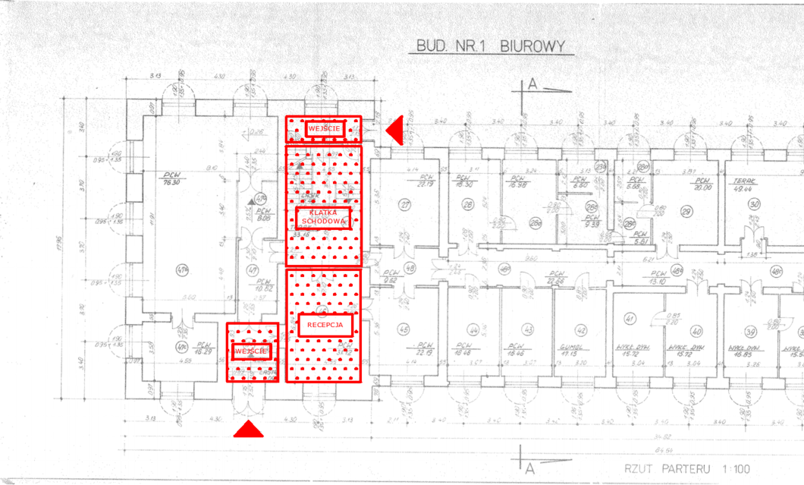
BUD. NR 1 BIUROWY Rzut 1 parteru

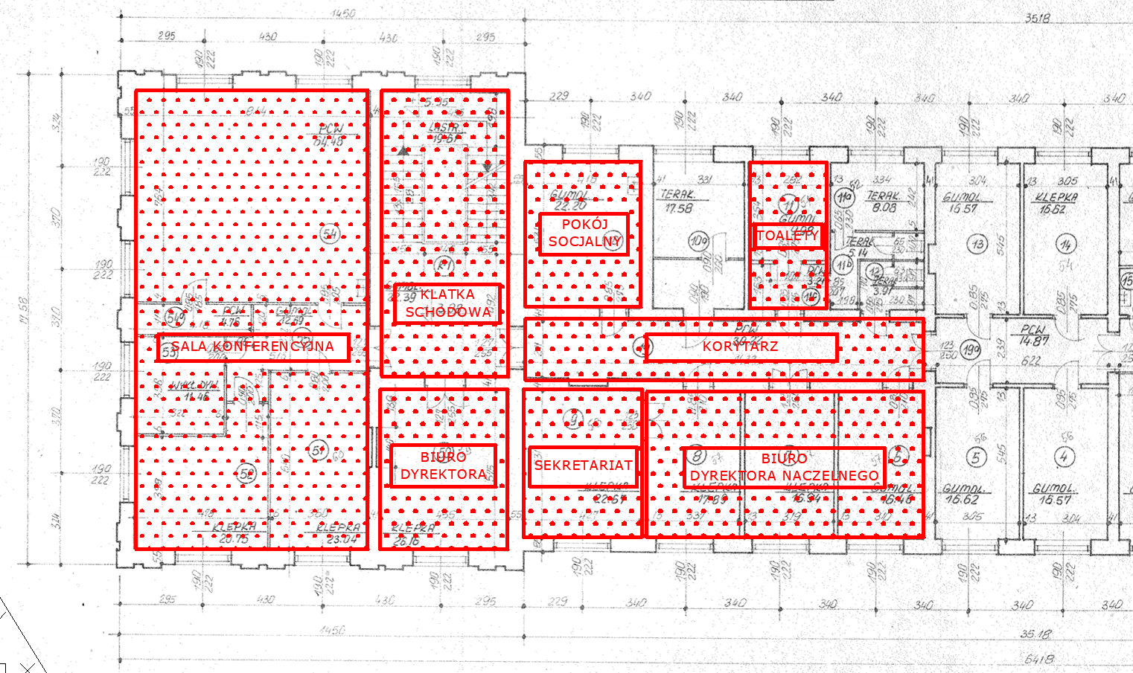 BUD. NR 1 BIUROWY Rzut 1 piętra
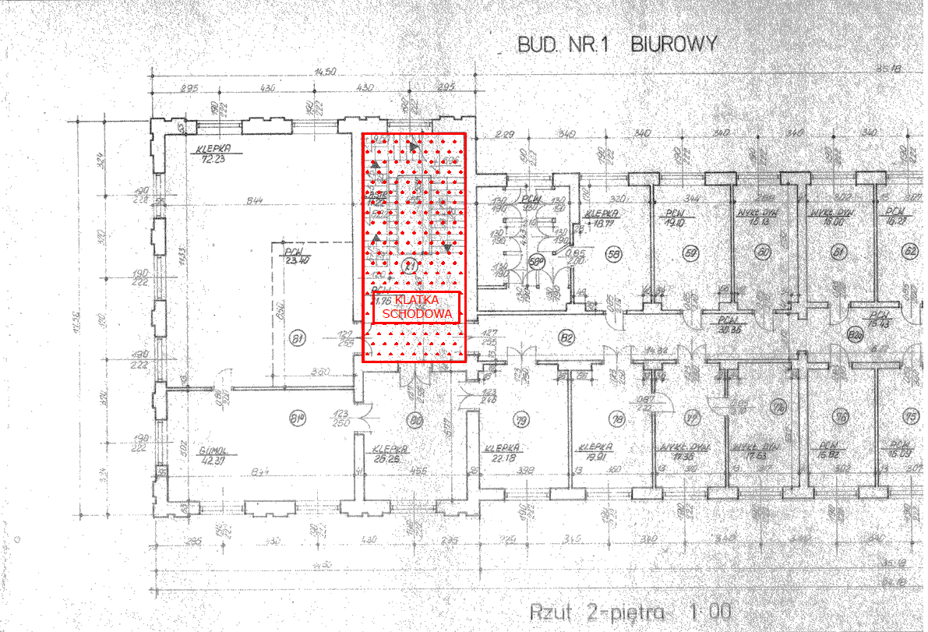
BUD. NR 1 BIUROWY Rzut 2 Piętra
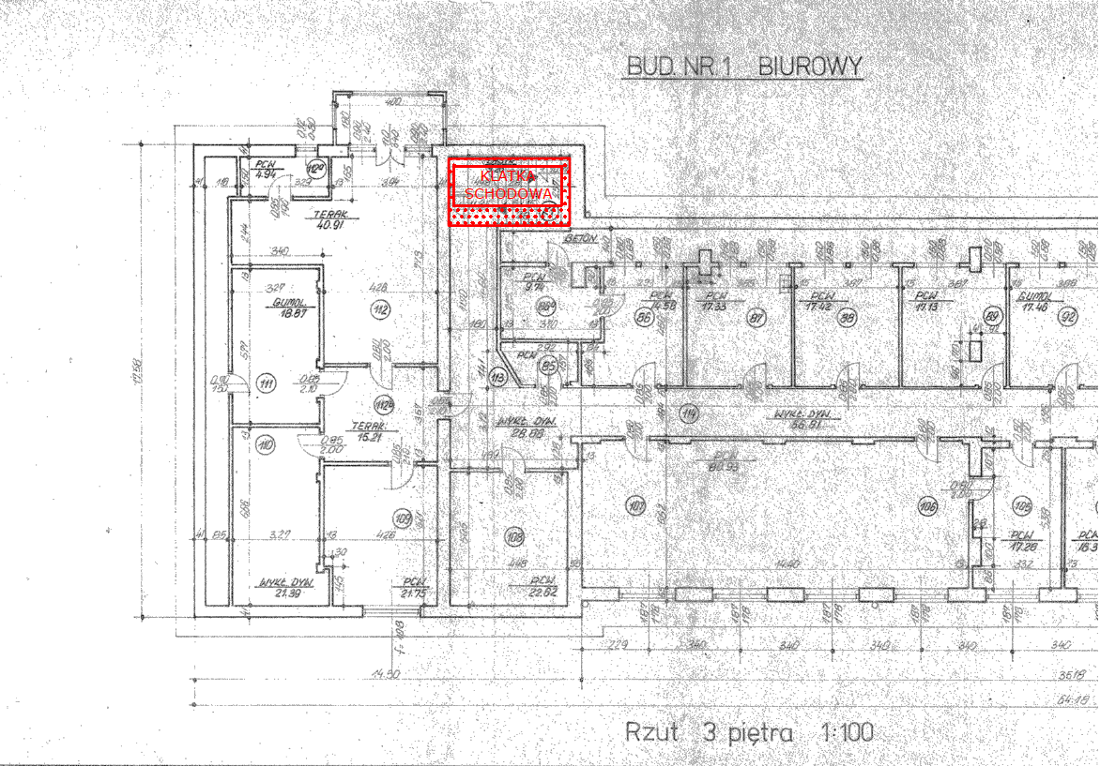
BUD. NR 1 BIUROWY Rzut 3 Piętra

